**Tareas calificadas por los compañeros: Proyecto Capstone - La Batalla de los Vecindarios (Semana 1)**

**Autor:** Sebastián Larrea

**Datos**

Los datos de los distritos de Los Ángeles-California serán obtenidos a través de la web, como los distintos distritos, y los barrios que lo componen, así como las latitud y longitud de cada uno de ellos, organizados dentro de un DataFrame, tal y como se realizo en el proyecto de la ciudad de New York (ver Figura 1).

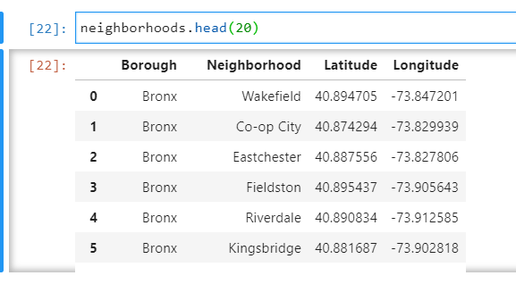

Figura 1. DataFrame de los distritos y vecindarios de la ciudad de New York con sus valores de posición

Con este conjunto de datos procederemos a obtener la información de lugares de interés y ubicaciones más populares proporcionado por Foursquare, basándonos en los puntos especificados en la sección anterior, con esto podremos determinar cual es el distrito, vecindario y ubicación mas rentable y eficiente para la implementación de un nuevo hotel, enfocado en la satisfacción del cliente.